Die Frequenz ist die Anzahl der Schwingungen in einer Sekunde - je kleiner die Frequenz, desto tiefer der Ton.

https://physikunterricht-online.de/jahrgang-7/beschreibung-von-schwingungen/

Schwingung genauer zu erfassen
Wir benutzen eine große Stimmgabel, an der eine Metallzange befestigt ist. Wir schlagen die Stimmgabel an und führen dann die Spitze der Metallzange über eine mit Hilfe einer brennenden Wachskerze berußten Glasplatte:
Der aufgezeichnete Kurvenzug lässt erkennen, dass sich die Stimmgabel gleichmäßig hin und her bewegt hat.
Je schneller man die Stimmgabel über die Glasplatte zieht, umso größer werden die Abstände der Kurvenabschnitte.

Eigenschaften von Schwingungen und Größen zur Beschreibung

Aus einer vergrößerten Darstellung eines Teilabschnitts der Stimmgabelschwingung lassen sich verschiedene Eigenschaften erkennen sowie verschiedene Größen der Schwingung definieren.
Zieht man die Stimmgabel gleichmäßig (also mit gleichbleibendem Tempo) über die Glasplatte, so entspricht jeder Abschnitt einer bestimmten Zeitspanne t (t = time):
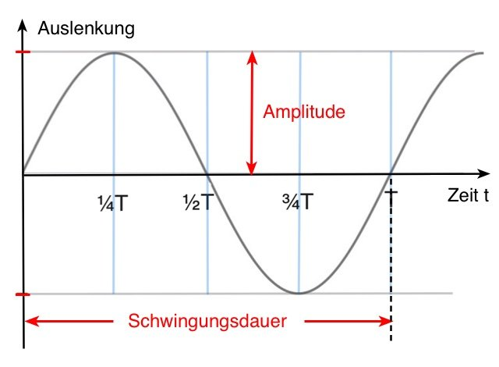
Amplitude und Lautstärke
Die maximale Auslenkung aus der Ruhelage nennt man Amplitude.
Die Amplitude bestimmt die Lautstärke des Tons:
Je größer die Amplitude, desto lauter der Ton.

Schwingungsdauer, Frequenz und Tonhöhe
Die Zeit, nach der sich ein Bewegungsablauf in genau gleicher Weise wiederholt, also die Zeit für einen Schwingungsvorgang, nennt man Schwingungsdauer (Abkürzung: T).
Oft (vor allem bei schnellen Schwingungen) wird statt der Schwingungsdauer angegeben, wie viele Schwingungen (Schwingungsvorgänge) in einer Sekunde erfolgen.
Man nennt diese Größe Frequenz (Abkürzung: f).

Die Frequenz wird in der Einheit Hertz, abgekürzt Hz, angegeben.
Erfolgt genau eine Schwingung in einer Sekunde, so beträgt die Frequenz 1 Hz.
Diese Einheit wurde nach dem deutschen Physiker Heinrich Hertz (1857 – 1894) benannt.
Die Frequenz einer Schwingung bestimmt die Tonhöhe:
Je größer die Frequenz, desto höher ist der Ton.

